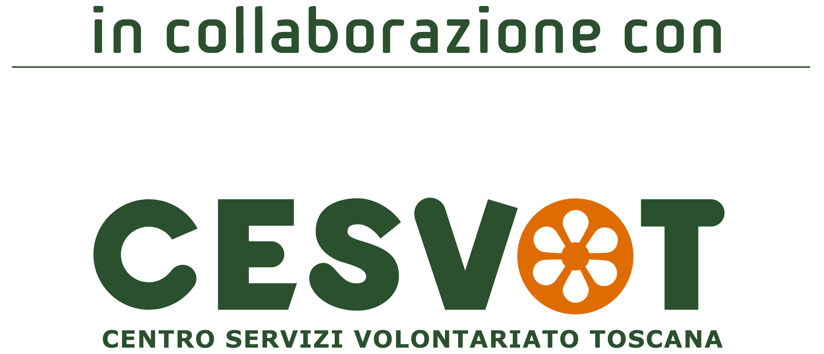


IL MEETING DELLA SOLIDARIETA' estate di anim/azione giovanile è promosso dal CNV e finanziato dal CESVOT e prevede due giorni di attività all'insegna del volontariato e della solidarietà, in un campo allestito con tende dalla Croce Rossa di Lucca, presso la loro sede fuori la cerchia delle Mura Urbane, dal 20 Giugno pomeriggio al 22 mattina.

Con chi: con 15 ragazzi dai 18 ai 30 anni da tutta la Toscana che abbiano voglia di mettersi in gioco, sperimentarsi e vivere un’esperienza di solidarietà, diversa dal quotidiano.
Con le associazioni di volontariato di Lucca per organizzare un evento di animazione insieme in un clima di comunità e divertimento.
Con operatori qualificati per condividere, idee, pensieri e emozioni.
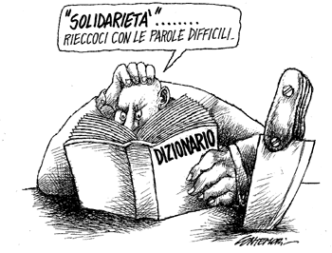
Per informazioni:
Centro Nazionale per il Volontariato
Via A. Catalani, 158 – 55100 Lucca
Tel 0583.419500 – cel. 347.6927060
e-mail: cnv@centrovolontariato.it

---------------------------------------------------------------------------------------------------------------------

MEETING DI SOLIDARIETA' 2013- SCHEDA DI ISCRIZIONE
(da inviare per mail all’indirizzo cnv@centrovolontariato.it oppure al n. di fax 0583 419501 entro il 5 Giugno)

NOME E COGNOME ______________________________________________________

DATA E LUOGO DI NASCITA _______________________________________________

RESIDENZA _____________________________________________________________

________________________________________________________________________

TEL. E-MAIL _____________________________________________________________

SCUOLA/ASSOCIAZIONE DI APPARTENENZA ________________________________

________________________________________________________________________
In caso di sovrannumero di richieste di iscrizione, ha precedenza chi prima invierà il modulo compilato
e verrà privilegiato l’equilibrio territoriale di massimo tre ragazzi per ogni delegazione Cesvot

Ai sensi del T.U. n. 196/2003, ricevuta l’informativa presente sui siti CNV (www.centrovolontariato.net) e CESVOT (www.cesvot.it) e presso le rispettive sedi regionali e territoriali, consento al CESVOT e al Centro Nazionale per il Volontariato il trattamento dei presenti dati ai soli fini dello svolgimento dell’iniziativa, anche con strumenti elettronici [□ SÌ] nonché per eventuali comunicazioni di altre iniziative formative e informative [□ SÌ □ NO].

data _________________________ firma _______________________________________________________ L’iscrizione è gratuita.

